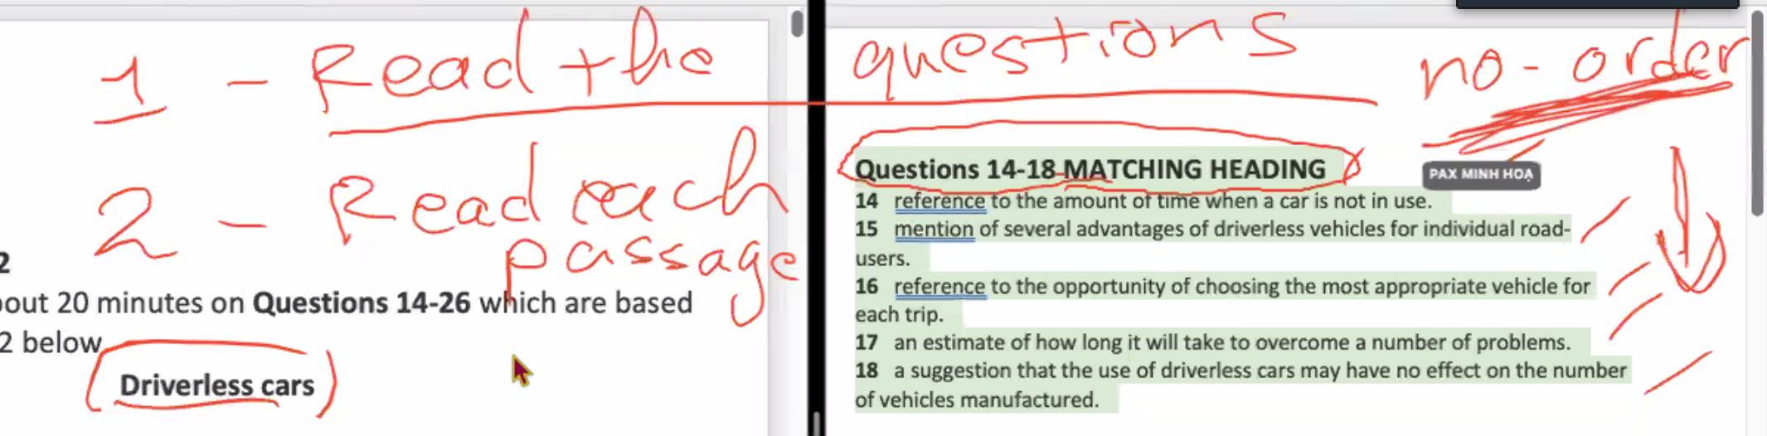

Đọc đoạn 1 --> qua đọc matching heading (no order)

Các dạng bài có nhiều đáp án --> loại trừ

**In the long run:** một khoảng thời gian dài

Make up: bù đắp

Fertility rate: tỉ lệ sinh sản

Maternity leave: Nghỉ phép sau sinh

Maternal: thuộc về mẹ

Paternal: thuộc về bố

Monetary support: trợ giúp tiền

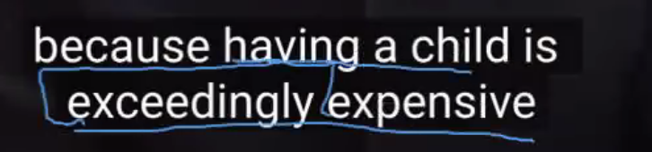

high-skilled workforce: lực lượng lao động tay nghề cao

It is true that the usage of video games among young citizens are….

This trend/ development engenders several issues …, and some solutions could be taken to tackle these problems (which could be tackled by some solition/measures)

This trend/ development is caused by several reasons/factors/drivers….